20200417养生三群-师聊中医的认识和西医医院的治疗
整理：云南开心

师:看了真是让人寒心。
https://xiaomih5ui.inveno.com/detail.html?app=xiaomi&docid=inveno_2020040000003786023&type=0&env=production&version=2&cp=cn-inveno-browser&ref=browser_news&mibusinessId=miuibrowser&s=mb&itemtype=news&scenario=0x010100&id=2020040000003786023&promotion=xiaom
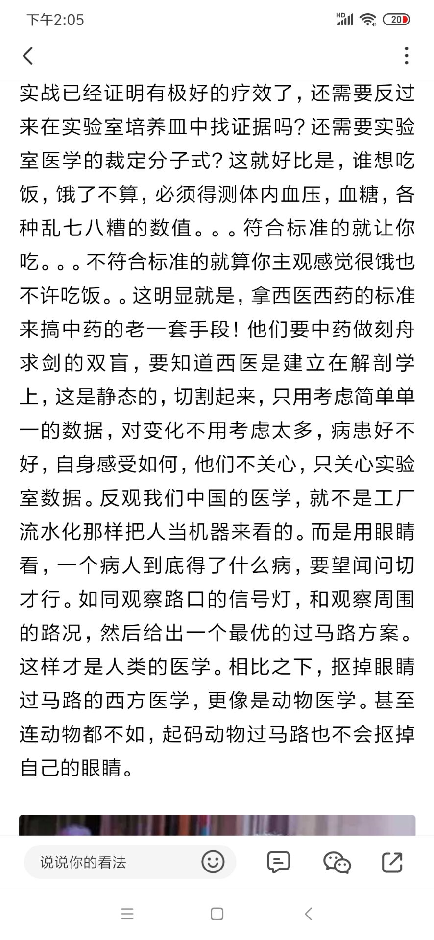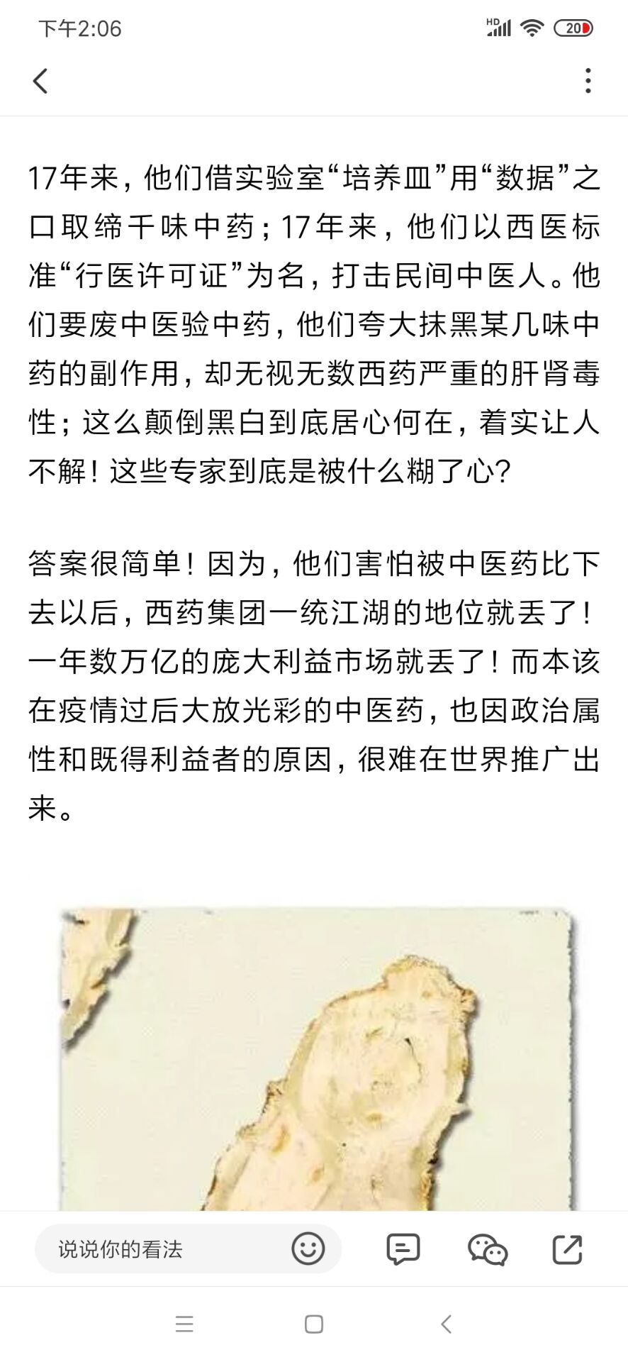
五期-江苏-水之源:中医要复兴比中国人做老大还难。
司辰:可悲。
唐山觉静:真东西总要传承下去，西医发展势力强大，因为众生无明，但有需要觉醒的人
师:其实就是文明霸凌对方，根本不跟你讲理，这一点一定要深刻的认识到。
唐山觉静:学好中医传承，中医等于高等修行。
师:tmd，狼吃羊还需要理由？？
唐山觉静:在这个急功近利的弱肉强食的时期。
师:羊无论如何解释，都改变不了被吃的命运，因为狼就是吃羊的。
唐山觉静:显得难。
师:中医无论多么有疗效，都改变不了被西医打击的命运，因为西医必须消灭中医，才能维持霸权地位，这个必须深刻的认识到。就是两种文明的冲突，一种文明消灭另一种文明，这种冲突不可调和。你能让羊和狼在一起好好过日子吗？不能。
北京－欢快森林:最好是国人每个人都懂，都坚守自己的宝贝。
广东-宝葫芦:只能让羊变成狼。
师:对啦！
北京 - 小科:你死我活的斗争。但是中医赢的希望实在是渺茫。
师:唯一的办法就是觉醒，动用一切可以动员的力量和手段，打击蚕食瓦解西医体系，西医地位。
五期-江苏-水之源:全方位打击西方文化体系。
师:不断在那哀嚎，求可怜，求抱抱，求关注，全都是死路一条。
广州-希言若谷:看各医院和机构，热火朝天地借中医抗疫之名，搞课题就知道了，用实验室那套东西，来检验中医药有效性。中医药有效与否就是个伪命题！用得着他来证明？扯淡扯得一塌糊涂。
五期-江苏-水之源:不是东风压到西风，就是西风压倒东风。
师:一次非典，一次新冠，都是中医力挽狂澜，但有个鸟用，所以没有理可讲。
广州-希言若谷:师，唯一的办法就是觉醒，动用一切可以动员的力量和手段，打击蚕食瓦解西医体系，西医地位。@师，走群众路线，地方包围中央。
师:这就是我清楚的认识到不能讲理。
五期-江苏-水之源:推到需要过程，这次新冠又促进了下。
师:羊能跟狼讲理吗？
五期-江苏-水之源:群众基础更好啦！
北京 - 小科:多是用完了就走人。
广州-希言若谷:所以见人转发什么疫情后，中医要翻身出头之类的文章，我都是呵呵哒。
五期-江苏-水之源:上层必须决策。
广州-希言若谷:中医一直都是被他们用来蹭热度的工具。
师:我送中医人两个字，窝囊。
五期-江苏-水之源:没地位。
滬--海:@师，老师好，丛林法则内无理可讲。
广州-希言若谷:中医人也分真和假，把握政策的都是假中医，都不纯粹，就算有明白道理的，也会为了乌纱帽为了利益当傻子。
滬--海:社会问题了。
河南 风清扬:中医不入医保，地位很难提高，中医水平残次不起。
广州-希言若谷:中医入医保啊，只是医院的中医项目入了。
湖北-贺子友:老师跑这里做什么。
河南 风清扬:报销比例跟西医那不是一个级别的。之前不是还有骗保的，都是西医的问题。
广州-希言若谷:报销比例一样的，只是收费太低，收不上来钱。
河南 风清扬:想想那电视广告，杀灭病毒啥啥的，真搞笑。
湖北-贺子友:有什么搞笑的。病毒自带吸铁石，西药自带铁粉。
河南 风清扬:病毒怎么可能会被消灭。
湖北-贺子友:可以靶向治疗,靶向消灭宿主,一死百了。
河南 风清扬:我不是药神这电影，能上映不容易。
湖北-贺子友:除了宿主本身，周围的人都舒坦了腾了个地方。该赚钱的赚钱，该潇洒的潇洒，怎么能说一点用都没有。
河南 风清扬:流感每年都死不少人，这次是病毒变异传染性强了点。
广州-希言若谷:针灸按穴位收费，五个穴内按次数，一次16.5元，超过五穴按3.3元每个加收，也就是说针一次最低16.5元，这还是三甲医院收费！简直把中医当白痴，赤裸裸的侮辱！
唐山觉静:西医本身有一套严谨的解刨，临床什么的一套东西，表面上科学，方向错了，细节精致没用。
河南 风清扬:感冒需要去医院么？医生开药跟绩效挂钩，那还有啥不能干的。
广州-希言若谷:所以把病人扎成刺猬也能理解了，按穴位收费嘛！
河南 风清扬:中医大部分人的认知，是上不了台面的免费体检。是最费钱的，人均十几万治疗重症的，怀疑用的啥药啥东西。
师:广州-希言若谷，所以把病人扎成刺猬也能理解了，按穴位收费嘛！@广州-希言若谷，理解了。给扎一针，我估计他都默念一下16块，每扎一针越扎越兴奋。
七期 安徽 小橘子:西医喜欢给重症用营养液，新冠时候那东西都买不到。
师:当治疗手段跟钱挂钩之后，医生就会无所不用其极，西医体现的淋漓尽致。
七期 安徽 小橘子:主要中医院靠谱的医生也不多，没办法还是看西医吧！
广州-希言若谷:一堆超贵的检查仪器和设备，让你体检，下一大串诊断，吓得你哆嗦，告诉你这病不能治愈，只能终身服药，然后就吃了一辈子药，有些人还提前挂了。
师:医疗体系的商业化，是人类的大败笔。
广州-希言若谷:劝大家一句，珍爱生命，远离体检！
湖北-贺子友:全球都是这样。
河南 风清扬:西医见效属实快。但是都是好一时或者终身服药，药不能停。
广州-希言若谷:你们知道一家医院的体检中心，给医院带来多大的利润吗？为啥所有医院都搞体检？
七期 安徽 小橘子:一般都每年体检啊，反正单位组织的。
广州-希言若谷:@七期安徽小橘子，可以体检，但别太把结果当回事。
七期 安徽 小橘子:不检查也浪费了。
河南 风清扬:都有利益输送关系。
湖北-贺子友:出来戴口罩好闷啊，这些都是拿建筑垃圾堆成的坡。
河南 风清扬:今年一年都别想安生了，中国以外的控制不住了。
广州-希言若谷:我不管你给我检查出啥结果，我要的是疗效，你治不了还要给我检查诊断。这不是给我添堵吗？
河南 风清扬:不给你添堵，怎么收你钱。
广州-希言若谷:所以我不上当。
河南 风清扬:医院里的每一分钱都是有名目的。
湖北-贺子友:让资本卷跑了。
师:@广州-希言若谷，你是在医疗系统的吧！
湖北-贺子友:手底下的护士，医生跟流水线上的工人一样，还得被打被骂被捅被告。
广州-希言若谷:@师，嗯，在职中医。
湖北-贺子友:护士一个月才1700块，休息还少。今年一年都别想安生了。
中国以外的控制不住了。不要说那么直白呀！
江苏—蛋蛋:@湖北-贺子友，哪里的才1700，我们这边5000-6000。
湖北-贺子友:来武汉支援的护士。
广州-希言若谷:不能再说了，我怕被抄水表。一聊中医又说多了。
湖北-贺子友:月工资才1700，外地的来武汉工资才涨上去的。因为有疫情补贴，也有可能她本来的工资，让资本家或者上级领导给克扣了。还有医院跟医院之间有时候差别很大的。
德明健身群管理员-山东暖风:年轻的小护士，开始上班工资都低。
河南 风清扬:那个地方护士一个月1700？
湖北-贺子友:新闻上说的，应该是小地方的。
河南 风清扬:我们这十八线的正规医院护士，一个月也4000-5000了。
广州-希言若谷:图样图森破不靠工资的，靠绩效，也就是工作量奖金。
湖北-贺子友:四五千有绩效的吧!
河南 风清扬:天天加班。
湖北-贺子友:那不就是普工,要么拼加班。
河南 风清扬:底层人员那一行都没啥钱。
湖北-贺子友:要么拉病人进利润高的科室有提成，做好人难。
河南 风清扬:开药的才有利润，护士有啥最多就是个加班费。美国新官几万几万的涨，还没算其他国家。
广州-希言若谷:不过护士在医院向来是被压迫的，级别普遍低，科室二次分配拿到手就更少。
河南 风清扬:中国真义气，支援全世界。
师:医院现在已经成了毒瘤，吸附在人的身上吸血。
湖北-贺子友:护士没有那个提成。
师:根本不是救人的地方。
晋-不弃:商人了。
湖北-贺子友:我老板的妹妹在采血站工作，月薪8000。
河南 风清扬:是医院越建越多，越来越大这是个问题。
师:就是商人。
湖北-贺子友:每天工作十二个小时。
师:商人看中啥。
广州-希言若谷:所以医保的窟窿根本没法补，无底洞。
师:想想就知道了。
湖北-贺子友:因为是采血，所以有封口费。
河南 风清扬:采血站的人，他们自己不会去献血吧！
晋-不弃:牟取暴利为目的。
湖北-贺子友:但是严格控制工作时间。完全没有谈恋爱的机会。
广东-宝葫芦:重利。
河南 风清扬:献血也是个坑。
德明健身群管理员-山东暖风:湖北-贺子友，因为是采血，所以有封口费。
@湖北-贺子友，可怕。
师:上面也知道这一点。
河南 风清扬:你无常献血，他们有偿卖血。
师:但有什么办法。
湖北-贺子友:工资高，但不随便放人出去，也禁止在外面乱讲话。
河北 香椰榴莲:莆田系垄断，集医疗器械，制药，学校，医院的一条龙组织。
师:明知道他吸血，但是还不能没有他。不然老百姓找谁。
河北 香椰榴莲:我都忍着，医疗，教育，买房。
师:这是整个文明的悲哀。不知道得病怎么治了，还不如让他吸血，寻求一种安慰。
四川绵阳一草木间:悲哀。
广州-希言若谷:老师说得我都想哭了。
师:这才是正解。
河南 风清扬:尽量不要去医院。
湖北-贺子友:其实他们那些资本发的钱，都是印钞机狂印的，或者银行借贷的。
师:不去医院，你看着他眼睁睁死？不可能吧。
河南 风清扬:身体日常完全。可以应付很多小毛病了。
湖北-贺子友:还是你们自己的钱。
河南 风清扬:大病去医院也是个死。
师:其实医院两个字的背后，是三个字屠宰场。因为我们的命运跟肉鸡是一样的，最后都得进入屠宰车间。
河南 风清扬:这问题好多了，家里积蓄花完，还借钱，人最后还是死了。找医院，打官司也不行，人家有合同。
湖北-贺子友:老师今天号是不是被盗了。
河北 香椰榴莲:俺在屠宰场工作。
师:你们想想是不是这个道理？
河南 风清扬:我们在资本家眼里，就是肉鸡。
湖北-贺子友:我进过杀猪场。
广州-希言若谷:@河南风清扬，不是谁都这么清醒的，有些人见到血脂血糖高那么丁点，都焦虑得吃不下睡不着，祸害啊！
河南 风清扬:割包皮都让你签合同。
师:扯去所有道德伦理概念的外衣，就是那三个字。
广州-希言若谷:湖北-贺子友，老师今天号是不是被盗了。@湖北-贺子友 老师走错房间了？
湖北-贺子友:杀猪厂的村民，都害怕把我吓傻了。但是我太小没感觉，一地的血。
河南 风清扬:医疗事故，基本就是谁遇见谁倒霉。
师:如果你站在外星人的角度看地球人。
江苏—蛋蛋:@师：是，老师说的及是。听了冒汗啊都不想待地球了。
师:就会看得明明白白，这是人类的悲哀。不仅是某一个国家的问题。
河南 风清扬:人类文明总有一天会灭亡，地球不会。
四川绵阳一草木间:贪婪的人类啊！
晋-不弃:自取灭亡。
师:因为人类文明走到现在，对生命的本质已经迷失了。
广州-希言若谷:作茧自缚自我毁灭。
师:更不知道生命的规律，当然也不知道得病怎么治。
江苏—蛋蛋:真的冒汗这会后背。
师:这才是最可怕的。
河南 风清扬:澳大利亚的山火，已经影响全球气候了。
师:连个感冒都治不了，你说他能治啥。
湖北-贺子友:南海诸国，伊斯兰教民，到年龄就割包皮。
师:一个小小的鼻炎也治不好。
四川~依依:自我毁灭，作茧自缚。
河南 风清扬:本来是小感冒去医院，按肺炎治。
四川~依依:无路可走。
师:说白了就是整个，生命认识观念降级了。
湖北-贺子友:由阿訇执手，一个割包皮小玩具25元。
江苏-乘风:商人。
湖北-贺子友:一个阿訇。一天割包皮一百。
广东-沐沁:不明白怎么现在到处割包皮的，特别是好多几岁的娃娃。
河南 风清扬:我一个老表30岁肝癌扩散全身死了，花了几十万人也没了。
江苏-乘风:割包皮，小孩？
晴空蓝兮安徽:老师可以说说新冠肺炎吗？
江苏-乘风:丧心病狂。
河南 风清扬:人都麻木了，没有任何感觉。
广东-沐沁:是的，说过长。
河南 风清扬:不知饥饱，不知冷热。
广东-沐沁:一个班上30个男生，至少有20个去。
湖北-贺子友:一个25元的从中国进口的，由毫无医疗经验的阿訇执手。
师:晴空蓝兮安徽，老师可以说说新冠肺炎吗？@晴空蓝兮安徽：这个其实很好治。
广州-希言若谷:如果能翻出来，就不用割的。
师:现在中医疗效就不错。
广东-沐沁:还说要在几岁割好点，大了不好。
师:本来可以完全放开，要企图杀灭病毒，或者控制病毒，不要惧怕病毒，完全隔离是错误的。
河南 风清扬:都是西方传来的外国人生下来，就把阑尾，扁桃体，包皮的割了。
师:因为通过这两个月中医的疗效，完全可以治疗。如果完全可以治疗，为什么还要隔离呢？或者死亡率比感冒还低，为什么要控制呢？
湖北-贺子友:你们要不要在淘宝上买一个试才25元。
江苏-乘风:听说美国一天死2千多。
师:既然苍蝇蚊子，不能完全消灭。为什么还要封闭？
河南 风清扬:隔离是最笨的方法。
广东-沐沁:就是伤寒。
河北一天涯共此时:就是对中医的信心还是不足。
河南 风清扬:隔离只会让更多疑似的，变成确诊。
师:这次中药的三药三方，就是对治新冠的有效药，只是公众媒体没有普及。
江苏-乘风:是啊，媒体很少提及。
晴空蓝兮安徽:那三位药，请老师指点一下吧！
河南 风清扬:媒体只是一个工具而已。
师:@晴空蓝兮安徽：自己搜。
四川绵阳一草木间:普及难，大多数人都想杀病毒。
晴空蓝兮安徽:生姜，红糖水加陈皮。
江苏-乘风:是的，杀病毒杀细菌已经是常识了。
河南 风清扬:不要太在意，这个新官该怎么样怎么样就好了。
广州-希言若谷:不推广更好，不然中药资源要遭殃了。
晴空蓝兮安徽:德明感冒神方。
河南 风清扬:推广不开，阻力太大。
天津副组长-雅雅:出去的回不来了。
广州-希言若谷:凡事都有两面性。
河南 风清扬:这个市场太大了，国家都动不了。
师:因为医疗界长期，被西医把持。所以必须想尽一切办法，不允许中医冒头，更不能承认中医在抗击疫情的重要作用。这是政治行为，是所有医疗利益集团的共识。
晴空蓝兮安徽:我一直相信中医的。
河南 风清扬:上面政策就是西医为主，中医辅助，那到下面基本就没中医啥事了。
师:这种以西医为主导的，医疗体系，绑架了全人类的健康。比如这次你们想想疫苗生产企业，得有多兴奋，如果一旦疫苗研制成功，投入市场能赚多少钱。
湖北-贺子友:想死的让他们死去。
深圳---薇琪:现在小孩必须要打了，才能上学。
河南 风清扬:口罩没有任何效果，只能促进消费。
深圳---薇琪:有啥办法不打吗？
师:他会允许你三药三方有效果吗？
湖北-贺子友:不能。
新疆-安宁:永远赶不上病毒变异的速度，刻舟求剑。
江苏-乘风:以后疫苗越来越多吧！
师:你要是三药三方有效，他的黄金美梦不就泡汤了吗？
河南 风清扬:这疫苗是亿万级的市场。
湖北-贺子友:绝对不让五万块，变成五块钱。
师:这就是问题所在。
江苏-乘风:有的时候还挺稀缺的。
山东_小资:要是疫苗真出来，估计所有学生都得打，不打不让上学。
湖北-贺子友:绑架政治。
师:这不是人傻，而是利益相关。
湖北-贺子友:钱赚的更多多。
新疆-安宁:捆绑销售。
山东-熳熳:有的价格还挺高，说得预约不让，还打不上。
河南 风清扬:平时 医院都有流感疫苗啊，不是还是没啥用啊，研发速度永远落后与病毒进化。
湖北-贺子友:就是捆绑销售。
师:明明有效为什么不用？
江苏-乘风:一方面利益，一方面有些人被催眠洗脑了吧！
师:不要再捶胸顿足了，要是用上了，砸了多少人的饭碗，损害了多少人的利益。
山东-熳熳:利益熏心。
广州-希言若谷:有个病人她孙女打完疫苗够高烧抽搐，跑医院折腾了两天。
河南 风清扬:你们去网上搜一下，吉利德这个公司，天花他们消灭的。
四川~依依:关键别人还以为是在救人。
师:所以讨论对错，有效没效，没有意义。
江苏-乘风:天花我很怀疑。
师:一切都是利益。懂了？
四川~依依:义正言辞。
河南 风清扬:说不定是疫苗公司泄漏的病毒，也没啥结果。
晋-不弃:少部分人的利益。
河南 风清扬:你们都是肉鸡死了一批，还有一批。
广州李琼:那还是不打预苗了吗？
河南 风清扬:资本家不会在乎着。
江苏-乘风:就像杀毒软件公司自己放电脑病毒？
湖北-贺子友:我看新闻就是每年都有病毒。
河南 风清扬:利润足够，啥不敢干啊！
湖北-贺子友:只是今年闹的更欢实。
晴空蓝兮安徽:老师那中药就没有出头之日了吗？
晋-不弃:牺牲大部分人的健康为代价。
师:这就像补胎人员，往路上撒钉子一样。晴空蓝兮安徽：老师那中药就没有出头之日了吗？@晴空蓝兮安徽 没有，妥妥的。
江苏-乘风:师：这就像补胎人员，往路上撒钉子一样。@师：诶这个是有。
湖北-贺子友:我的自行车破了六个洞，他们现在撒玻璃渣滓。
晴空蓝兮安徽:那不是还有像老师这样的好中医，来拯救中医界吗？
广州-希言若谷:只能说，现代社会不配拥有中医。
湖北-贺子友:道理一样，办法改进了。
江苏-乘风:哎，万恶的资本主义社会。
河南 风清扬:好中医都是淡泊名利，想学好中医，首先要做一个好人。利益熏心的学中医，也学不精。
江苏-乘风:时代造就，历史的车轮滚滚向前，无情碾压...
晋-不弃:时移势移。
河南 风清扬:黄帝内经这本书，有几个能研究透彻的。我看点皮毛都很受用，更别说还有很失传的医家经典。中医永远不会断绝，只是想上台还狠漫长。
湖北-贺子友:人类好可怜。
河南 风清扬:可笑的中医，在外国地位很高。
河北一天涯共此时:众生无明啊！
师:河南风清扬：中医永远不会断绝，只是想上台还狠漫长。@河南风清扬：可不要说这样话。印第安人不绝了吗？
河南 风清扬:老师不要太过悲观。
湖北-贺子友:就是。
师:四大文明古国不也灭了三个了吗？动物绝种的多了去了。
湖北-贺子友:恐龙也灭绝了。
河南 风清扬:中国存在几千年，不是没有道理。
广州-希言若谷:河南 风清扬：可笑的中医在外国地位很高。@河南 风清扬：那也是假象。
河南 风清扬:印第安人灭绝了么，有后代吧。
湖北-贺子友:后代是杂种了。
河南 风清扬:我就等着看看非洲，怎么应付冠状病毒。
师:河南风清扬：印第安人灭绝了么，有后代吧。@河南风清扬：有那么几个就当保护动物了，他们还能有什么作为？
湖北-贺子友:连自己亲爹都可能不知道是谁。被强奸被杀害概率很高。
河南 风清扬:群体免疫长期来说，可以增加一个民族的体抗力，为啥那么多人反对呢！
湖北-贺子友:就像羊圈的羊，谁都可以虐待性侵甚至吃了。
河南 风清扬:感觉懂得多了，没啥好处。
江苏-不二:就是，太他妈的不合理！啥都要套用西医的标准！
河南 风清扬:美国标准=世界标准。
江苏-不二:保健品也是，只有西医认可成分的才能叫保健品。
河南 风清扬:崇洋媚外还是有不少呢！
湖北-贺子友:永远欺负垫底的文件。
江苏-不二:药食同源的只能做普通商品
江苏-不二:食品
河南 风清扬:坐便器这个玩意 太厉害啊 绝对是商业运作的
湖北-贺子友:没有垫底的东西他们就自己乱了灭了。
江苏-不二:还不允许你宣传功效
湖北-贺子友:永远欺负垫底的文化
江苏-不二:妈的，像我们奇真，奇悦这么好的产品，宣传的时候，扣扣索索，遮遮掩掩
湖北-贺子友:话说回来
湖北-贺子友:我们国家咋会变成这样
河南 风清扬:不说了 晒会太阳
湖北-贺子友:加拿大人
广州-希言若谷:不奇怪，郭嘉要发展经济，要赚钱，要GDP增长…能靠中医吗？
湖北-贺子友:全民吸毒。所有加工食品全有大麻。
湖北-贺子友:毒品都可以合法化。
湖北-贺子友:很神奇
江苏-不二:多么明显的效果。
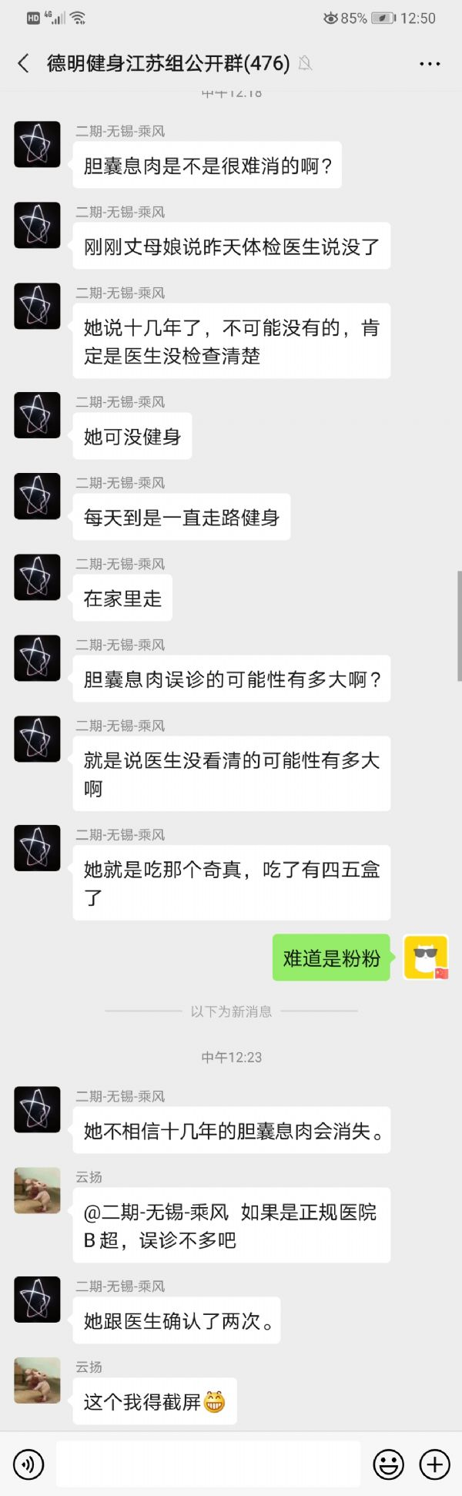
晋-不弃:发展是没错，以什么为代价。
江苏-不二:这么好的产品，只能会员内部宣传宣传，多可惜。
广州-希言若谷:好东西都是小众受益，不必感叹。
湖北-贺子友:我正在喝奇真。
江苏-不二:广州-希言若谷：好东西都是小众受益，不必感叹。@广州-希言若谷：有道理。
湖北-贺子友:
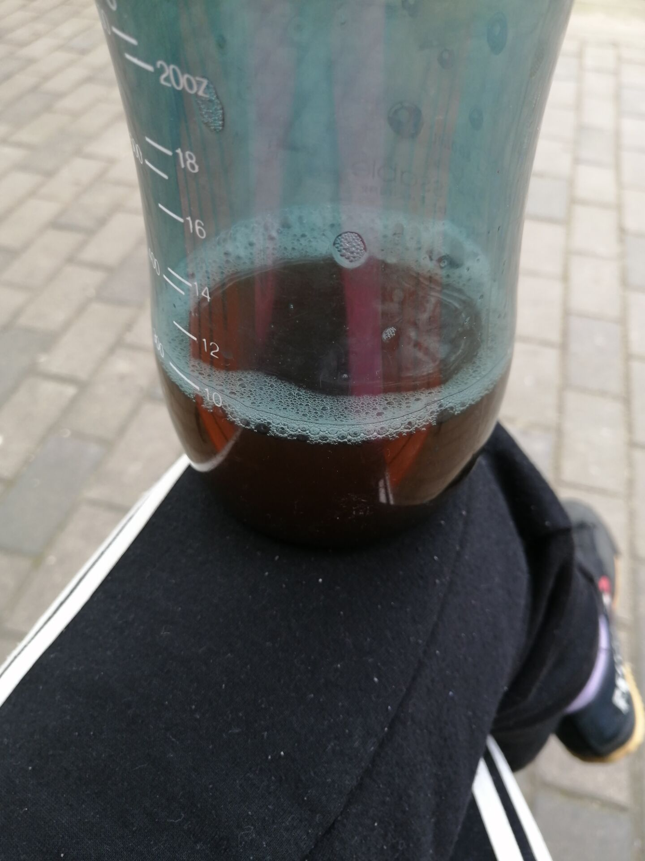
江苏-不二:加红糖吗？
湖北-贺子友:没加。
湖北-贺子友:今天冲的浓口的。
江苏-不二:这是在晒太阳么。
广州-希言若谷:等全世界都要喝奇真，奇悦时，还能轮到我们吗？
山东济南明净:妈也，终于跑完楼了。老师还在吗？
湖北-贺子友：
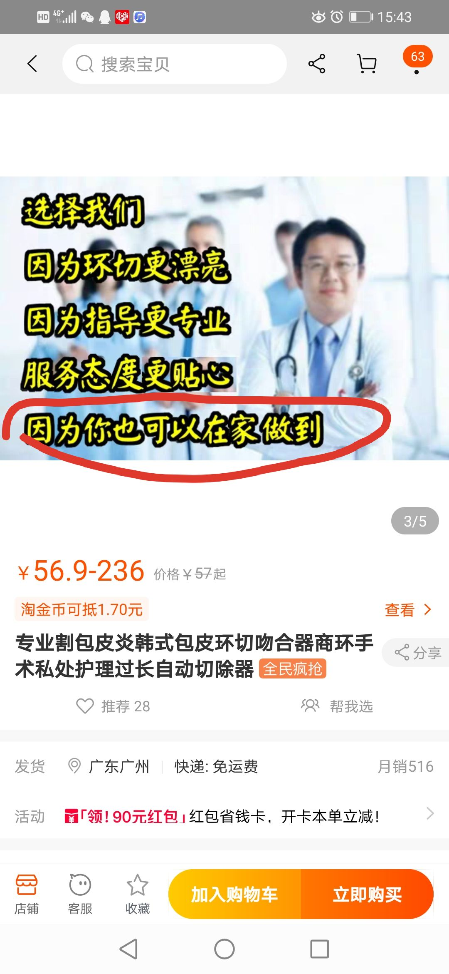
山东济南明净:生命的规律到底是什么？宇宙运行的规律又是什么？我给大家再报一点内幕吧。老外打击中医还有一个原因。
江苏-乘风:内幕内幕。
山东济南明净:美国有个千亿中医计划。
江苏-乘风:什么原因。
湖北-贺子友:中国人生娃成活率太高。
山东济南明净:就是把中国好的中医都挖过去。之前，有人找过我的太极老师
江苏-乘风:又挖人才啊！
山东济南明净:所以知道一点点。
湖北-贺子友:给我姐姐的婆婆看病的中医，就去加拿大了。
山东济南明净:很多民间厉害的中医，他们挖了很多去了。
江苏-乘风:保护大千老师。
山东济南明净:估计他们的计划还没完成啊，所以中国中医强大了，他们的计划不就泡汤了吗？是的
湖北-贺子友:包房，包教英语，包工作。
江苏-乘风:大千老师怎么看。
湖北-贺子友:包小孩子上学。
山东济南明净:我太极老师60多了，他们想尽了各种办法来挖。
师:@江苏-乘风：不了解，不知道。
山东济南明净:老师，我想知道生命的规律。以前我以为就是自然规律。但现在看不仅仅如此。
师:@山东济南明净：慢慢你就知道了。
山东济南明净:我从去年就开始追寻这个问题。能量守恒？
上海-哈嚯嚯哈:量子班老师经常讲，生命的大秘密。
山东济南明净:露一点呗。
师:你想问啥？
天津 享受生活:看以前的课啊！
师:你这个太抽象。

